Вспышка коронавируса в Европе стала для церквей настоящим “испытанием веры”

19 марта 2020
Пастор Тан Сонхуа из церкви Фанцзяоши в Ухани, написал молитвенное письмо христианам Китая, в котором назвал вспышку коронавируса “испытанием веры” для христиан. Сегодня, когда пандемия вируса охватила и Европу, это испытание коснулось и христиан в европейских странах.
Распространение коронавируса быстро меняет жизнь церквей в Великобритании. В Девоне, после того как у одного из прихожан тест дал положительный результат на коронавирус, церковь закрыли, и провели в ней дезинфекцию. Церкви в Ланкашире и Лондоне больше не раздают песенники прихожанам во время богослужений.
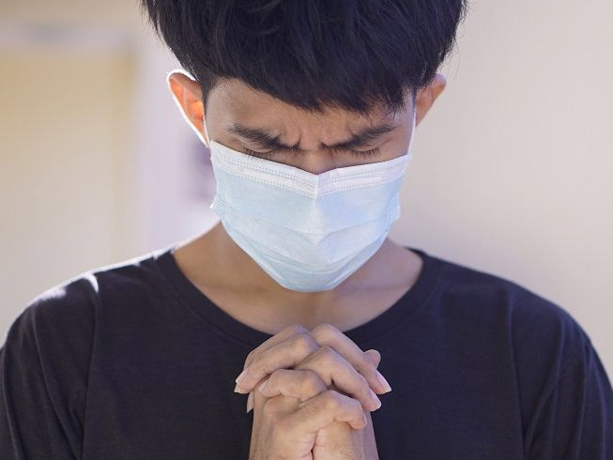
Вспышка коронавируса сказывается на церквях по всему миру. Многие переходят на онлайн-служения, христиан просят подумать о здоровье других [Фото: The Monastery]
В Северной Ирландии власти запретили публичные собрания в количестве более 100 человек, и большинство богослужений были отменены. Людей старше 70 лет просят ограничить контакты с другими людьми, в том числе не посещать церкви. Церковь Уэльса объявила об изменениях в порядке совершения причастия, временно приостановив использование общей чаши с вином.
В Италии, где самая тяжелая обстановка из всех стран Европы, 12 марта власти приказали закрыть большинство церквей в Риме. Некоторые пасторы в Италии призывают к закрытию всех церквей по всей стране. Испания ввела всеобщий карантин 15 марта и на две недели закрыла и запретила все общественные мероприятия, включая церковные богослужения.
Среди всей этой паники, охватившей Европу, звучат голоса пастора Сонхуа и христиан Уханя – первого эпицентра пандемии. Они являются для нас вдохновенным примером того, как христианам нужно вести себя. Церкви в Ухани были закрыты, но пасторы продолжали служить своим общинам, транслируя богослужения онлайн.
Пастор Хуан Лэй опубликовал видео, чтобы ободрить христиан Уханя: “… сегодня, когда все народы охвачены паникой, мы верим, что все в этом мире проходит, но Бог дает своим детям силу прославлять Его имя даже посреди этой чумы”.

